(CZ) DIGITÁLNí BUDÍK JVD (KW9293RF)
Návod na používání

1. Vlastnosti
1.1 Čas - Rádiem řízený čas
- Kalendář do roku 2099
- Den v týdnu v 8 jazycích
- Duální budík (2 nezávislé časy buzení)

1.2 Teplota - Měřitelný teplotní rozsah uvnitř: -9.9~ 50°C
- Měřitelný teplotní rozsah venku: -20 ~ 50°C
- Funkce upozornění venkovní teploty
- Volitelná jednotka měření °C / °F

1.43 Bezdrátové venkovní čidlo - Ukazatel slabé baterie venkovního čidla
- Možnost pověsit na stěnu nebo položit na vodorovnou plochu
- Je dno bezdrátové čidlo je součástí balení
- Přenosová frekvence 433MHz

2. Hlavní jednotka- vzhled
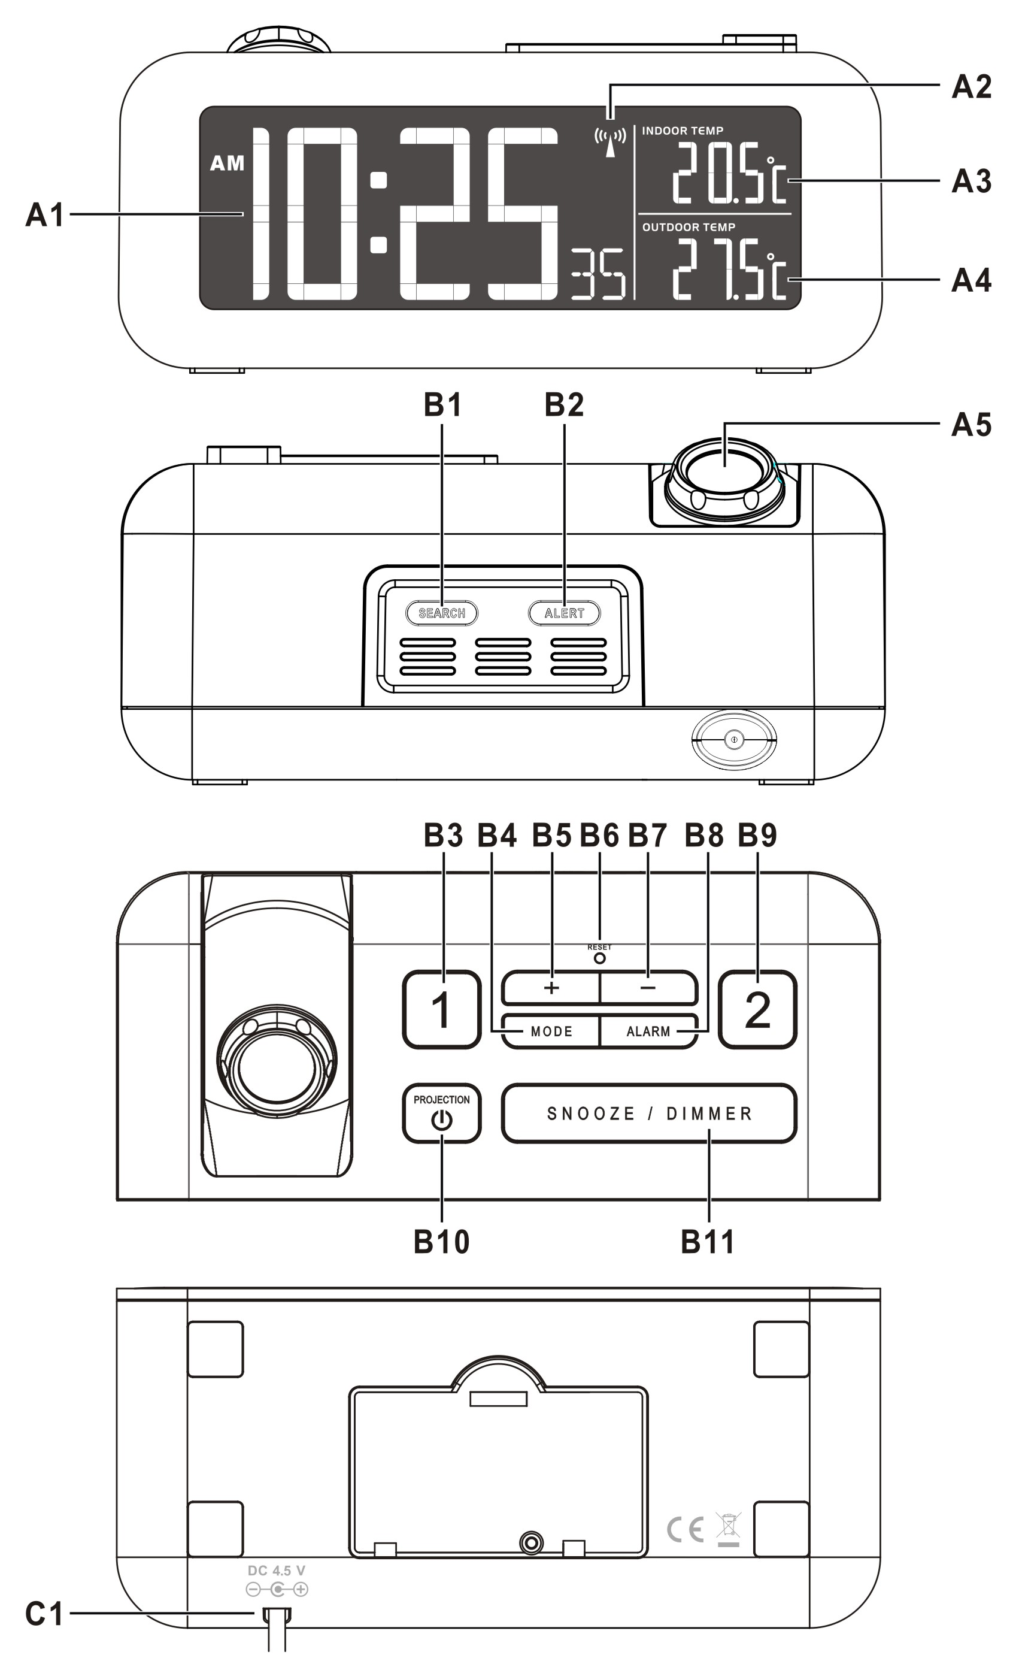

2.1 Part A- LCD

A1: Čas
A2: Symbol řízení rádiem
A3: Teplota uvnitř/Čas buzení1
A4: Venkovní teplota/Čas buzení2

A5: Projekce času

2.2 Část B- Tlačítka

B1: Tlačítko “SEARCH “
B2: Tlačítko “ALERT”
B3: Tlačítko “Čas buzení1“
B4: Tlačítko “MODE”
B5: Tlačítko “+”
B6: Tlačítko“RESET”
B7: Tlačítko“-” B8: Tlačítko “BUDÍK“
B9: Tlačítko “Čas buzení2“
B10: Tlačítko “Projekce“
B11: Tlačítko“SNOOZE/DIMMER”

2.3 Část C C1: Konektor adaptéru

3. Venkovní bezdrátové čidlo.
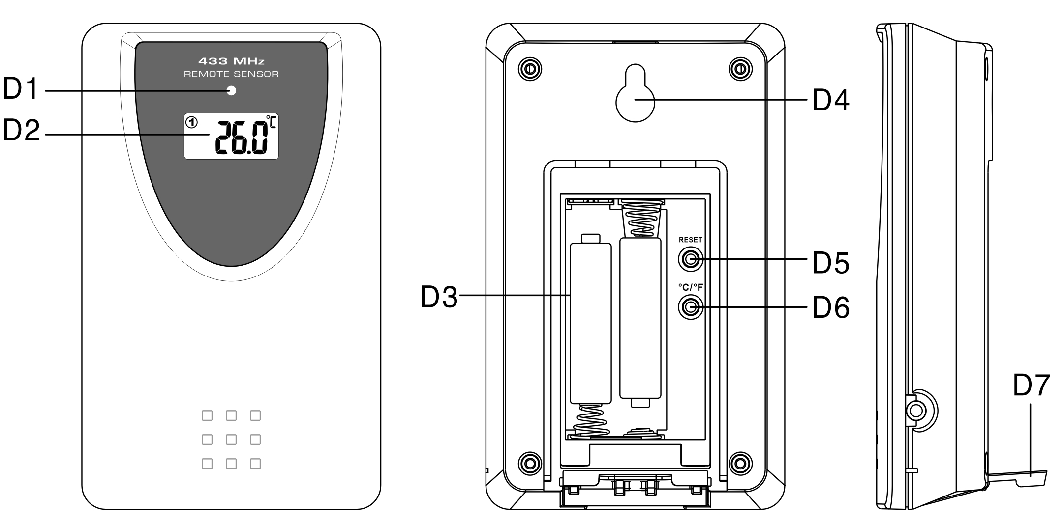

D1: Dioda- ukazatel spojení
D2: Venkovní teplota
D3: Prostor pro baterie
D4: Otvor k přidělání na zeď
D5: tlačítko“RESET”
D6: tlačítko °C/°F”
D7: Stojan

4. Začínáme:
4.1 Hlavní jednotka:
- Připojte k elektrické síti

4.2 Bezdrátové čidlo
- Otevřete dvířka prostoru pro baterie (D3) na zadní straně čidla.
- Vložte 2 x AAA baterie. Dbejte na dodržení naznačené +/- polarity.

5. Umístění
- Postavte pomocí stojanu na vodorovnou plochu nebo pověste na zeď skrz otvor pro pověšení (D4).
Poznámka: Přenos mezi hlavní jednotkou a čidlem je možný až do 30 metrů v otevřeném prostoru. Otevřený prostor znamená, že mezi čidlem a stanicí nejsou žádné překážky jako například: stromy, stěny, dopravní prostředky,…

6. Teploměr
Navazování spojení čidla s hlavní jednotkou:
- Hlavní jednotka začne přijímat signál z čidla hned po vložení baterií.
- Pokud automatický pokus o spojení selže (spojení nebude během 3minut navázáno a na displeji se objeví “- - . –”), přidržte tlačítko “SEARCH” (B4) na dobu 2 vteřin pro ruční navázání spojení.

6.2 Funkce nastavitelného teplotního varování:
- Stiskněte tlačítko “ALERT” (B2) pro vypnutí / zapnutí funkce teplotní varování.
- Stiskněte tlačítko “ALERT“ (B2) pro:
Zapnutí varování vysoké teploty, symbol “” se objeví namísto venkovní teploty.
Zapnutí varování nízké i vysoké teploty, symbol “” se objeví namísto venkovní teploty.
Zapnutí varování nízké teploty, symbol “” se objeví namísto venkovní teploty.
Dalším stisknutím funkci vypnete, symbol z displeje zmizí.

- Přidržte tlačítko “ALERT” (B2) na 3 vteřiny pro nastavení varování. Symbol “” nebo “” namísto venkovní teploty se rozbliká číslice varování. Tlačítky “+“ nebo “-“ nastavte požadovanou hodnotu, kdy se spustí, stiskněte tlačítko “ALERT” (B2) pro potvrzení nastavení. Posloupnost nastavení je následující: Horní limit teploty, horní a dolní limit teploty, dolní limit teploty. Pokud bude některý z limitů překročen, spustí se varování v podobě zvuku a blikajícího symbolu “” nebo “”. Stiskněte libovolné tlačítko pro ukončení zvukové signalizace.

POZNÁMKA: Pokud je teplota mimo měřitelný rozsah, na displeji se objeví LL (menší než měřitelná) nebo HH.H (vyšší než měřitelná).

7. Nastavení času a budíku
7.1 Navazování spojení DCF a nastavení času buzení
7.1.1 Rádiem řízený čas:
- Po vložení baterií začne přístroj sám vyhledávat signál DCF: Symbol “” se rozbliká na displeji.
(A2) bliká,  Signalizuje, že probíhá vyhledávání signálu | (A2) svítí,  Signalizuje, že spojení bylo úspěšně navázáno. | (A2) nesvítí,  Signalizuje, že spojení se nepodařilo navázat.
- Čas se synchronizuje se signálem DCF každý den ve 02.00 a 03.00 ráno. Pokud synchronizace selže, symbol “” zmizí z displeje. Další pokus synchronizace potom proběhne v 04.00 a 05.00 ráno.
- Pokus o synchronizaci lze vyvolat kdykoliv ručně přidržením tlačítek “-”&”+” (B5&B7) po dobu 2 vteřin. Každý pokus o spojení zabere několik minut. Pokud spojení selže, vyhledávání signálu se zastaví. (“” zmizí z displeje).
- Zastavit proces vyhledávání signálu lze přidržením tlačítek “-”&”+” (B5&B7) na dobu 2 vteřin.
- Ukazatel “ ” znázorňuje, že je zobrazován letní čas.

7.2 Ruční nastavení času:
- Za běžného provozu (na displeji je čas), přidržte na 3 vteřiny tlačítko “MODE” (B4) a vstoupíte do režimu nastavení.
- Mačkejte tlačítko “-” (B5) nebo “+” (B7) po nastavení a tlačítkem “MODE” (B4) zvolené nastavení potvrdíte.
- Nastavení probíhá v tomto pořadí: Řízení signálem DCF: zapnuto (ON) / vypnuto (OFF), časové pásmo (time zone), 12/24 časový formát, hodina, minuta, vteřina, rok, den, měsíc, datum, jazyk dne v týdnu.
- Je zde 8 jazyků: Angličtina, Němčina, Francouzština, Španělština, Italština, Holandština a Čeština. Jazyky a zkratky jsou vypsány v následující tabulce:

Jazyk | Neděle | Pondělí | Úterý | Středa | Čtvrtek | Pátek | Sobota
Němčina, GE | SO | MO | DI | MI | DO | FR | SA
Angličtina, EN | SU | MO | TU | WE | TH | FR | SA
Ruština, RU | BC | ПН | BT | CP | ЧТ | ПТ | СБ
Dánština, DA | SO | MA | TI | ON | TO | FR | LO
Holandština, NE | ZO | MA | DI | WO | DO | VR | ZA
Italština, IT | DO | LU | MA | ME | GI | VE | SA
Španělština, ES | DO | LU | MA | MI | JU | VI | SA
Francouzština, FR | DI | LU | MA | ME | JE | VE | SA

Poznámka:
- Vteřiny lze nastavovat pouze na nulu
- Pokud nestisknete po dobu 15minut žádná tlačítka, všechna neukončená nastavení budou automaticky ukončena bez uložení.
- Časové pásmo: Tato funkce je nutná pro země kde lze přijímat signál DCF, ale čas je jiný než v Německu. Pokud se nacházíte v zemi, kde je o 1 hodinu vice než v Německu, nastavte časové pásmo na +1. Přístroj pak upraví údaj ze signálu tak, že k němu přičte jednu hodinu.

7.3 Duální budík- nastavení :
- Stiskněte tlačítko “ALARM” (B8) a vyberte nastavení Alarm Time 1 & Alarm Time 2 (čas buzení 1 a 2). Číslice budíku se rozbliká. Stiskněte tlačítko “+” nebo “-” pro nastavení požadovaného času buzení. Stiskněte tlačítko “ALARM” (B8) pro potvrzení a přechodu k dalšímu nastavení.

7.4 Funkce opakované buzení (SNOOZE):
- Stiskněte tlačítko “ALARM 1” nebo “ALARM 2” pro zapnutí/vypnutí funkce ALARM1 (budík1) nebo ALARM2 (budík2). Na displeji se objeví čas buzení a příslušný symbol “” nebo “”.
- Když se v nastavený čas buzení rozezní zvuková signalizace, stiskněte libovolné tlačítko pro ukončení zvukové signalizace. Pokud tak neučiníte, zvuková signalizace ustane po 2 minutách automaticky.
- Stiskněte tlačítko “SNOOZE” během zvukové signalizace budíku. Zvuková signalizace se na 5 minut přeruší, aby se potom opět rozezněla k opakovanému buzení. V době přerušení zvukové signalizace na displeji bliká symbol““. Zvukovou signalizace a vstávání lze přerušit a odložit až sedmkrát.
- Pro vypnutí funkce stiskněte tlačítko “ALARM 1” nebo “ALARM 2” a symbol “” nebo “” zmizí z displeje.

8. Projekce:
- Stiskněte tlačítko “PROJECTION” pro zapnutí/vypnutí projektoru.
- V případě, že už je projekce zapnutá, přidržte tlačítko na dobu 2 vteřiny pro přetočení obrazu projekce o 180°.

9. Osvětlení displeje
Pro nastavení úrovně jasu displeje stiskněte na dobu 5 vteřin tlačítko “DIMMER” (B1).

10. Ukazatel slabé baterie:
Symbol slabé baterie “”se objeví v případě, že je nejvyšší část vyměnit baterie za nové.

11. Užitečné rady
- Když vyndáte baterie, přístroj ztratí veškeré údaje uložené v paměti
- Nevystavujte přístroj přímému slunečnímu světlu, vysokým teplotám, mrazu ani vlhkosti.
- Venkovní čidlo nesmí být umístěno ve vlhku, na dešti ani na přímém slunečním světle. Nikdy nepoužívejte k čištění hrubé materiály nebo agresivní čistidla. Mohlo by dojít k poškození.

Nevyhazujte tento výrobek do běžného domácího odpadu! Odneste ho do sběrných surovin, kde se ho dokážou zbavit odborně a recyklovat ho. Použitý výrobek můžete vrátit prodejci. Neodborná likvidace výrobku může závažně poškodit životní prostředí. Ekologická likvidace tohoto zařízení je zajištěna v rámci kolektivního systému Retela.

Vybité baterie hoďte do odpadkového koše, který je k tomu určený.
Dovozce Jasněna Vláhová tímto prohlašuje, že výrobek je ve shodě se základními požadavky a s dalšími příslušnými ustanoveními směrnice 1999/5/ES.

Na trh dodává:
Jasněna Vláhová
Nové Město nad Metují
www.vlahova.cz



